Medienmitteilung 11.3.2025

Sonderausstellung «Allerlei rund ums Ei»
Was Schleimer, Sänger und Krabbler verbindet

Der Konzertsaal der Natur ist mit dem aufkommenden Frühling wieder ausgebucht: Gefiederte Künstler und lautstarke Teichbewohner schmettern ihre Arien, um die Aufmerksamkeit der Damenwelt auf sich zu ziehen. Langfristiges Ziel: ein oder mehrere befruchtete Eier, damit die Nachkommenschaft gesichert ist. Auch im Naturmuseum St.Gallen stehen mit der Sonderausstellung «Allerlei rund ums Ei» bis zum 27. April die Eierleger und ihr Nachwuchs im Fokus.

Ein Blick auf die rund 8000 Vogeleier in den unterirdischen Sammlungsräumen des Naturmuseums St.Gallen zeigt die grosse Farbvielfalt: hellblaue Eier des Graureihers, rot gefärbte des Japanbuschsängers und gelbe Eier des zu den Säugetieren zählenden Schnabeltiers. Die Welt der Eier ist also keinesfalls nur weiss, braun oder grau und nicht alle Eierleger tragen ein Federkleid. Wer sonst noch dazugehört, ist in der aktuellen Sonderausstellung «Allerlei rund ums Ei» bis zum 27. April zu entdecken.

Jedem Ei sein passendes Nest
Die jährlich wiederkehrende Ausstellung mit unterschiedlichsten Eierlegern vom Haushuhn bis zum Katzenhai zählt zu den Publikumslieblingen im Naturmuseum St.Gallen. Sie ermöglicht einen Einblick ins steinige Nest eines Königspinguins ebenso wie in den kunstvollen Nestbau eines Töpfervogels. Die Farbe der Nestmaterialien hat häufig auch einen Einfluss auf die Färbung des Eies – ein zwischen Steinen platziertes Gelege eines Flussregenpfeifers ist fast nicht von den umliegenden Steinen zu unterscheiden. Anders bei den Höhlenbrütern: wer sein Ei sicher in einer Höhle versteckt hat, braucht keine besondere Tarnung, sondern eher Eier, die mit ihrer weissen Farbe gut auffindbar sind. Mehr zur unterschiedlichen Färbung der Vogeleier ist im Wissenshäppchen mit dem Feldornithologen Martin Stamm, BirdLife St.Gallen-Bodensee, am Mittwoch 26. März zu erfahren. Auch der Vogel des Jahres – das Rotkehlchen – ist Teil des Begleitprogramms zur Sonderausstellung. Cornelia Jenny, Geschäftsführerin von BirdLife St.Gallen, stellt am 19. März den gefiederten Botschafter für mehr Natur im Siedlungsraum vor.

Eierleger mit Schleim statt Federschmuck
Viel kleiner als die heimischen Vogeleier sind die winzigen Eier der Achatschnecken, die in der Ausstellung lebend beobachtet werden können. Sie stammen ursprünglich aus Afrika und zählen mit einer Länge von bis zu 30 Zentimeter zu den grössten Landschnecken der Welt. Aber auch das Tier des Jahres von Pro Natura gehört zu den Schnecken: Es ist die Hain-Schnirkelschnecke. Für was die weit verbreitete Bodenmacherin steht und wie sie lebt, ist am Vortrag vom 12. März mit Schnecken-Spezialistin Katja Lassauer zu erfahren.

Blick ins Innere des Eies
Ebenfalls vor Ort lebend zu beobachten sind die frisch schlüpfenden Hühner- und Wachtelküken. Wer wissen möchte, was zuvor im Innern des Hühnereies auf dem Weg vom Keimling zum schlüpfbereiten Hühnerküken passiert, kann dies im Modell in 5-Tages-Schritten mitverfolgen. Ein exklusiver Einblick ausserhalb der Öffnungszeiten ist in der Führung «Das frühe Huhn» mit Museumsdirektor Matthias Meier am Ostersamstag, 19. März möglich. Bereits einen Vorgeschmack auf die nachfolgende Sonderausstellung «Krabbler – unheimlich faszinierend» bieten die Terrarien mit den Stabschrecken, dem Nashornkäfer und den Rosenkäfern. Auch sie gehören zu den Eierlegern: Bis aus einem 5 Millimeter langen Ei ein krabbelnder Nashornkäfer wird, dauert es allerdings nicht nur 21 Tage wie beim Huhn, sondern bis zu einem Jahr.

Zum Rahmenprogramm der Sonderausstellung:
https://naturmuseumsg.ch/aktuell/sonderausstellungen/

Bilder zur Sonderausstellung «Allerlei rund ums Ei»:
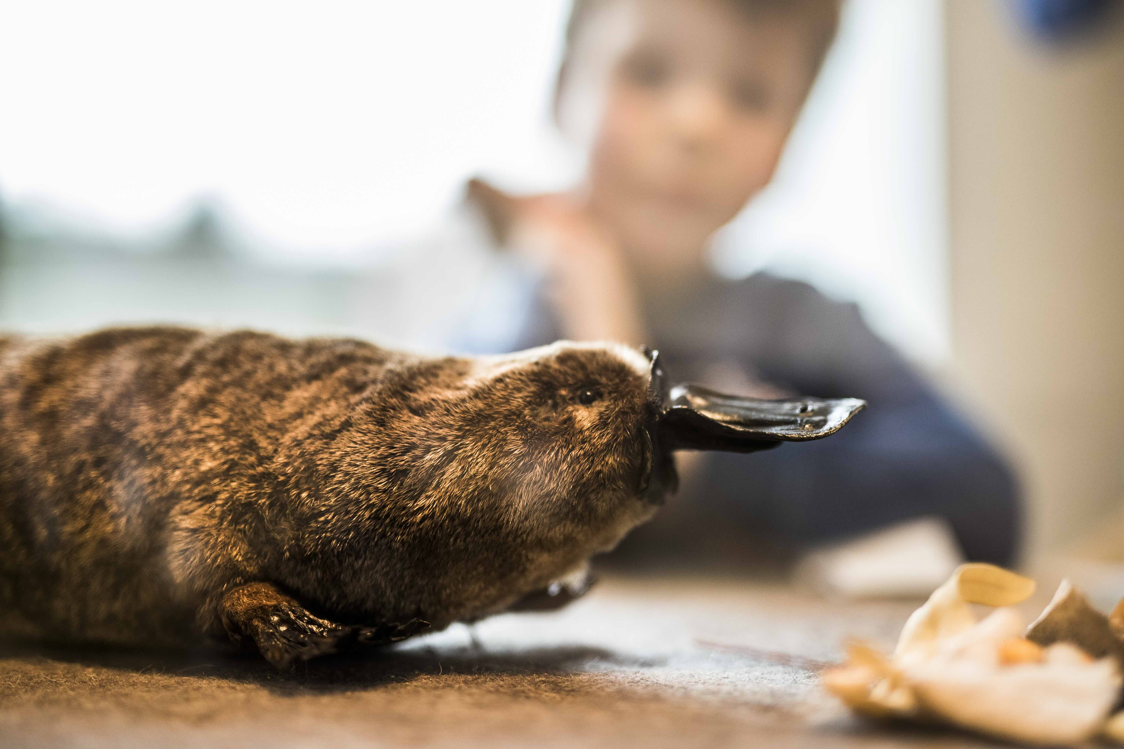
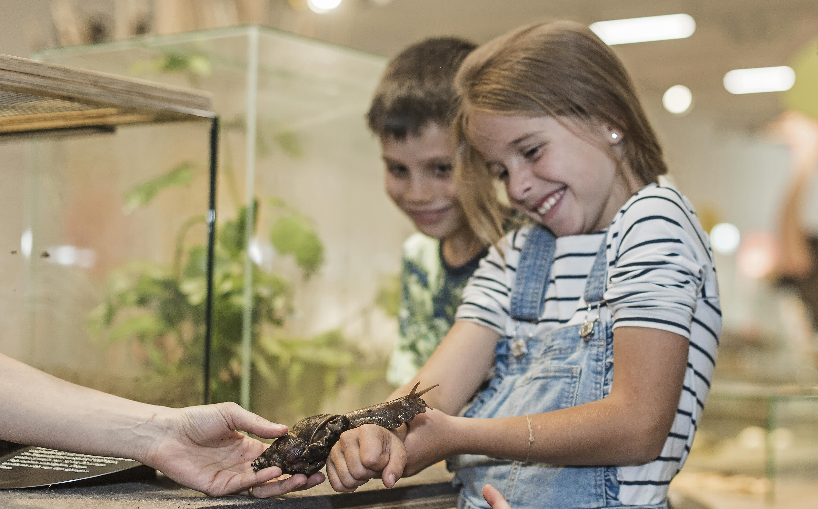
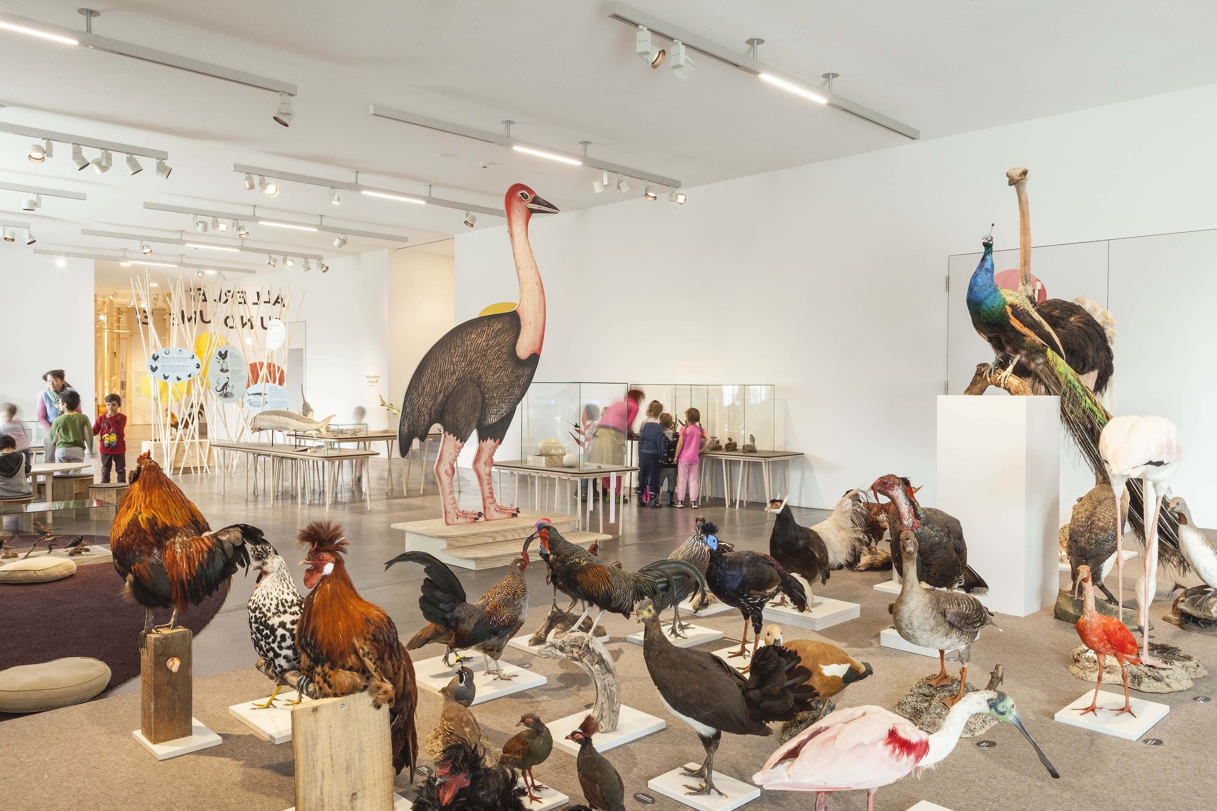
Bitte verwenden Sie sämtliche Bilder nur mit Nennung der Fotografen.
Bild 1 Bild 2 Bild 3

Bild 1: Nicht alle Eierleger in der Sonderausstellung «Allerlei rund ums Ei» tragen ein Federkleid. Mit bis zu 30 Zentimetern Körperlänge zählen die Grossen Achatschnecken zu den grössten Landschnecken der Welt.
(Foto: Leo Boesinger)

Bild 2: Ein ganz besonderer Eierleger ist das in Ostaustralien und Tasmanien beheimatete Schnabeltier. Es trägt ein Fell, besitzt einen Schnabel, ernährt seine Jungtiere mit Milch, legt aber Eier mit einer pergamentartigen Schale.
(Foto: Anna-Tina Eberhard)

Bild 3: Zur Welt der Eierleger gehören viele Vertreter der Vogelwelt. Auf einem Laufsteg werden unterschiedlichste Arten präsentiert: vom Appenzeller Spitzhaubenhuhn, über den neuseeländischen Kiwi bis zum Königspinguin.
(Foto: Michael Bodenmann)

